Пациенты с COVID-19 – «Социальный мониторинг»

ПАЦИЕНТЫ С COVID-19, НАХОДЯЩИЕСЯ НА ДОМАШНЕМ ЛЕЧЕНИИ, МОГУТ САМИ СЕБЯ «ОТСЛЕЖИВАТЬ» С ПОМОЩЬЮ МОБИЛЬНОГО ПРИЛОЖЕНИЯ «СОЦИАЛЬНЫЙ МОНИТОРИНГ»
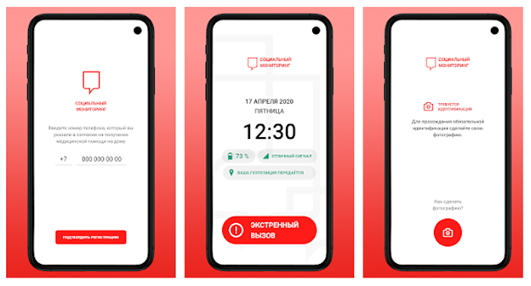
Пациенты с коронавирусом, которые лечатся на дому, могут воспользоваться сервисом «Социальный мониторинг» на собственном смартфоне. Прежде, напомним, заболевшим бесплатно предоставлялся «умный» аппарат с предустановленным приложением. Теперь для удобства пользователей разработана версия, которую можно скачать и установить на собственный телефон. Одноименное приложение уже появилось в Google Play, а в скором времени станет доступно в AppStore.
В соответствии с указом мэра Москвы №12-УМ, «внебольничные» пациенты обязаны использовать технологии электронного мониторинга местоположения. Они подписывают согласие на получение медицинской помощи на дому, соблюдение изоляции и на обработку персональных данных. Медицинский работник фотографирует человека и фиксирует данные документа, удостоверяющего личность. Эти сведения передаются в Единый центр хранения данных и сервис «Социальный мониторинг». Хранятся они на территории Российской Федерации и после выздоровления пациента уничтожаются.
Версия, ставшая доступной в Google Play, – принципиально новая. При её создании были учтены все комментарии профессионального сообщества, поступившие к тестовой сборке «Социального мониторинга», появившейся в начале апреля. Мобильное приложение отслеживает геолокацию пользователя. Стоит только пациенту покинуть квартиру, сведения тут же передаются в городские структуры.
Использовать приложение для горожан не планируется. Более того, если пользователь не является пациентом с COVID-19, приложение не позволит ему авторизоваться и получить доступ к функционалу.
При авторизации пользователь должен подтвердить номер телефона – необходимо ввести код, который придет в СМС-сообщении. Система проверит, есть ли человек с таким номером в реестре пациентов с подтвержденным COVID-19. Если информация подтверждается, пользователю открывается доступ ко всем функциям приложения.
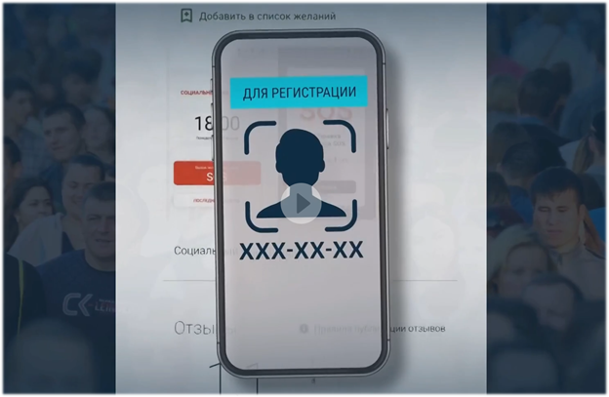
Далее пациент должен сделать фотографию на фронтальную камеру. После этого приложение начнет автоматически мониторить геолокацию пользователя. Перемещения по квартире не фиксируются – «умный» аппарат забьёт тревогу исключительно в случае покидания адреса самоизоляции, указанного в анкете. Чтобы убедиться, что пользователь находится рядом с телефоном, приложение будет время от времени направлять пользователю push – уведомления с запросом сделать свою фотографию.
Если пациент, выбравший лечение на дому и подписавший согласие, откажется от использования сервиса, не отреагирует на запрос приложения или нарушит режим изоляции, его привлекут к административной ответственности – штрафу в размере 4-х тысяч рублей. Нарушителя поместят в обсерватор или медицинское учреждение без возможности вернуться к лечению на дому.
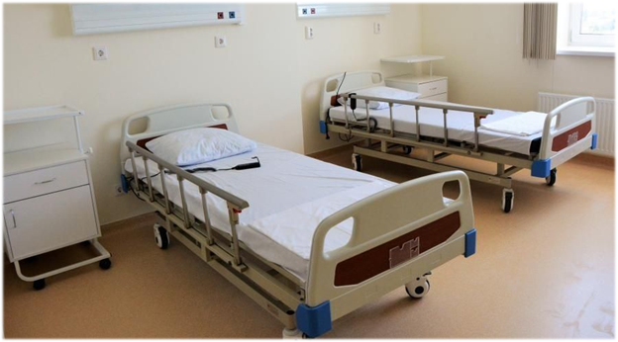
#КОРОНАВИРУС

